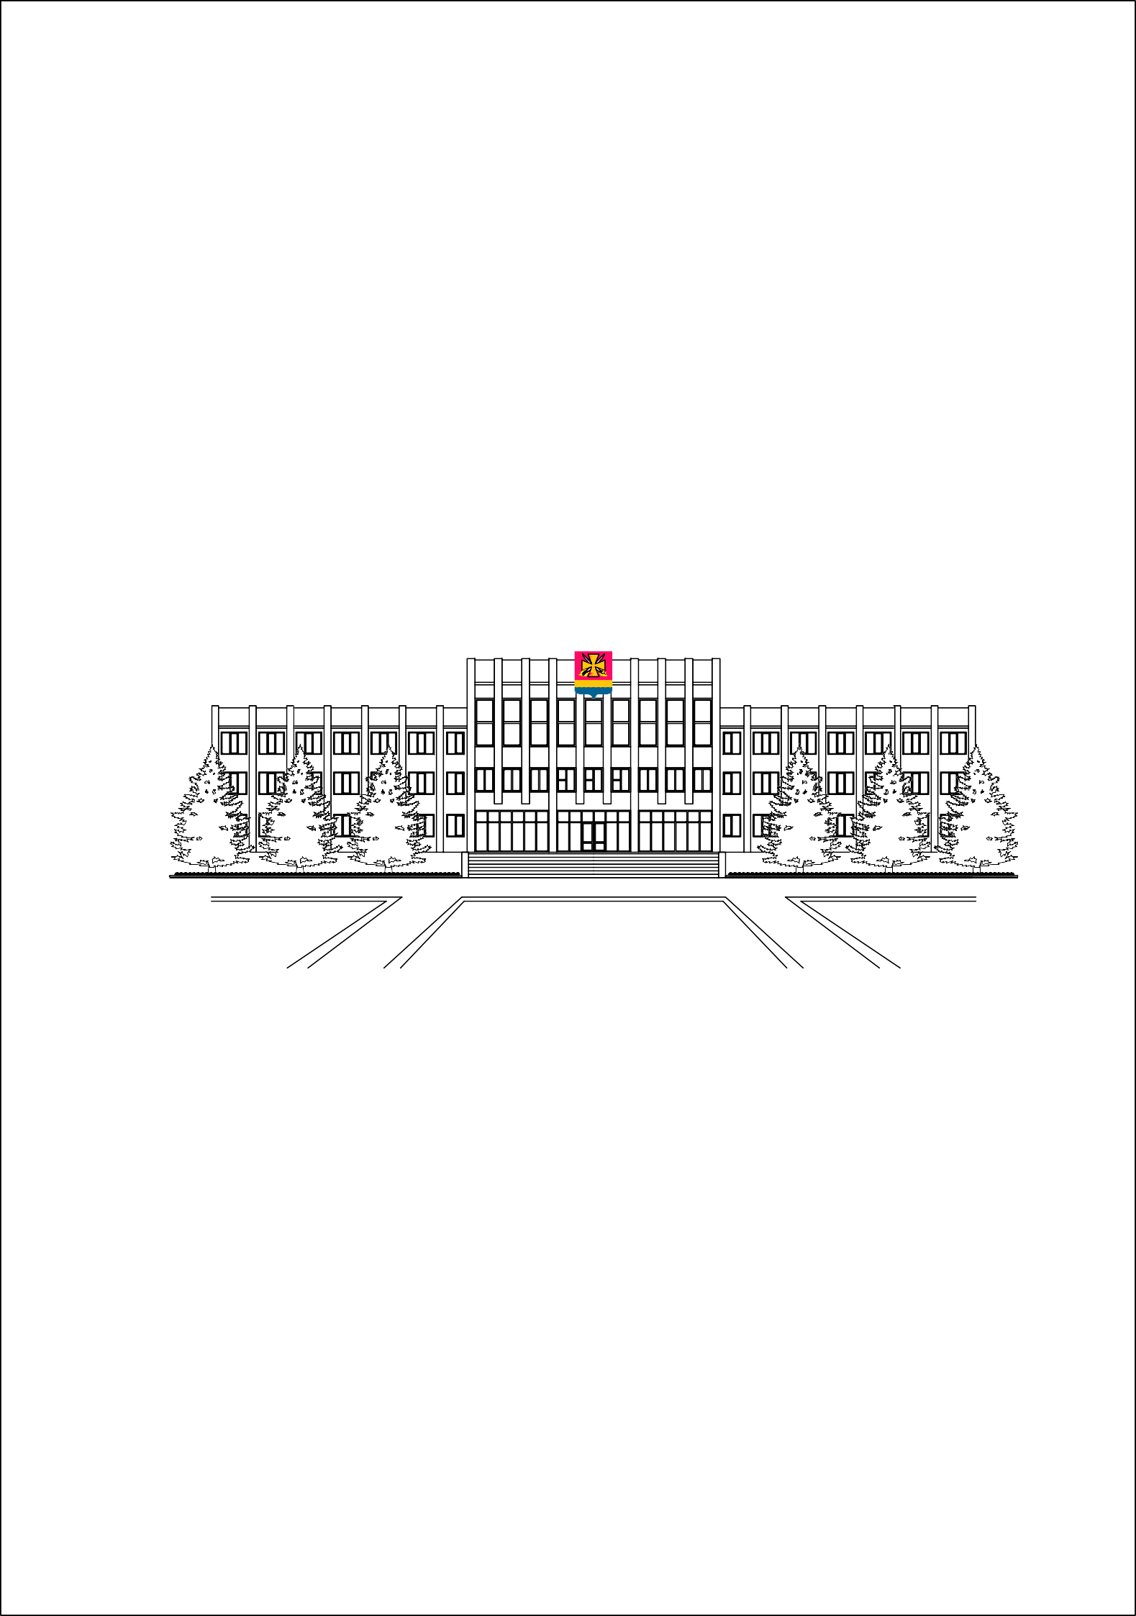 ПРИЛОЖЕНИЕ № 1

к решению Совета Новотитаровского

сельского поселения Динского района

от «29» апреля 2021 № 114-30/04

«ПРИЛОЖЕНИЕ № 18

к Правилам благоустройства

территории Новотитаровского сельского поселения Динского района

# ТИПОВЫЕ РЕШЕНИЯ

**ПО ОФОРМЛЕНИЮ И РАЗМЕЩЕНИЮ НЕСТАЦИОНАРНЫХ ТОРГОВЫХ ОБЪЕКТОВ**

**ДИНСКОЙ РАЙОН**

# ВВЕДЕНИЕ

###### В документе представлены правила и рекомендации по размещению нестационарных торговых объектов (НТО) и оформлению их внешнего вида. Правила и рекомендации разработаны администрацией муниципального образования Динской район для хозяйствующих субъектов, размещающих НТО или заинтересованных в их размещении. Хозяйствующим субъектам правила и рекомендации позволят создать современные, функциональные и визуально привлекательные торговые объекты. При подготовке были проанализированы особенности местной архитектурной среды. Применение данных требований распространяется на НТО, расположенные на муниципальных земельных участках и участках, собственность на которые не разграничена, а также на НТО, расположенные на земельных участках, находящихся в частной собственности. Действие настоящих правил не распространяется на отношения, связанные с размещением НТО при проведении праздничных, общественно-политических, культурно-массовых и спортивно-массовых мероприятий, имеющих краткосрочный характер. Правила не регулируют отношения, связанные с размещением нестационарных торговых объектов, находящихся на территории ярмарок.

**Как пользоваться документом**

1

**Определить тип НТО**

Типология представлена на с. 3–7

2

**Ознакомиться с правилами размещения**

Правила размещения относительно зданий, рекламных конструкций и других объектов представлены на с. 8–12

3

**Ознакомиться с правилами оформления внешнего вида**

Правила перечислены на с. 13–32

4

**Ознакомится с примерами НТО**

Примеры перечислены на с. 33-35

* Эскизный проект НТО в обязательном порядке согласовывается с управлением архитектуры и градостроительства администрации муниципального образования Динской район.

# ТЕРМИНЫ И ОПРЕДЕЛЕНИЯ

Сооружение — объемная, плоскостная или линейная наземная, надземная или

подземная строительная система, состоящая из несущих, а в отдельных случаях и ограждающих конструкций и предназначенная для выполнения

производственных процессов различного вида, хранения материалов, изделий, оборудования, для временного пребывания людей, перемещения людей и грузов и т.д.

Пешеходная зона тротуара — свободный от преград и препятствий выделенный участок улицы, предназначенный для движения

пешеходов.

Техническая зона тротуара — участки тротуара, в пределах которых размещаются дорожные знаки, светофорные объекты,

приборы освещения, мачты связи,

кабельные системы и другое инженерное оборудование.

Проезжая часть — элемент дороги, предназначенный для движения

безрельсовых транспортных средств.

Второстепенный и внутренний проезды к дорогам районного значения — улица или дорога местного значения, связывающие с магистральными улицами микрорайоны и отдельные группы зданий.

Посадочная площадка — элемент остановочного комплекса, предназначенный для высадки и посадки пассажиров.

Площадка ожидания — элемент остановочного комплекса, предназначенный для ожидания пассажирами прибытия общественного транспорта.

Сгрупированные НТО — два и более НТО, расстояние между которыми менее 0,3 м.

Остановочный павильон — элемент остановочного комплекса, предназначенный для укрытия пассажиров, ожидающих

прибытия общественного транспорта, от воздействия неблагоприятных погодно- климатических факторов (осадки, воздействие прямых солнечных лучей, ветер и т.п.).

Объекты культурного наследия (ОКН) — недвижимое имущество (включая объекты археологического наследия) и иные объекты с исторически связан ными с ними территориями, произведениями живописи, скульптуры, декоративно-прикладного

искусства, объектами науки и техники и

иными предметами материальной культуры, возникшие в результате исторических событий, представляющие собой ценность с точки зрения истории, археологии, архитектуры, градостроительства,

искусства, науки и техники, эстетики, этнологии или антропологии, социальной культуры и являющиеся свидетельством эпох и цивилизаций, подлинными

источниками информации о зарождении и развитии культуры.

Нестационарный торговый объект (НТО) — торговый объект, представляющий собой временное сооружение или временную

конструкцию, не связанные прочно с земельным участком вне зависимости от наличия или отсутствия подключения (технологического присоединения) к сетям

инженерно-технического обеспечения, в том числе передвижное сооружение.

Торговая галерея — НТО, выполненный в едином архитектурном стиле, состоящий из совокупности, но не более пяти (в одном ряду) специализированных павильонов или киосков, симметрично расположенных напротив друг друга, обеспечивающих

беспрепятственный проход для

покупателей, объединенных под единой временной светопрозрачной кровлей, не несущей теплоизоляционную функцию.

# ТИПЫ НТО

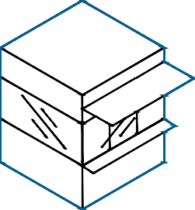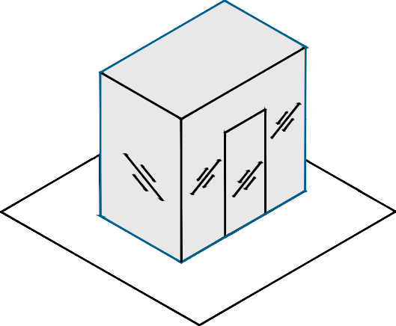

###### Документ рассматривает 9 типов НТО. Ниже представлена подробная информация о каждом.

КИОСК

**-** нестационарный торговый объект,

представляющий собой сооружение без торгового зала с замкнутым

пространством, внутри которого оборудовано одно рабочее место

продавца и осуществляют хранение товарного запаса.

ТОРГОВЫЙ ПАВИЛЬОН

- нестационарный торговый объект, представляющий собой отдельно

стоящее строение (часть строения) или

сооружение (часть сооружения) с

замкнутым пространством, имеющее

торговый зал и рассчитанное на одно

или несколько рабочих мест продавцов. Павильон может иметь помещения для хранения товарного запаса.

ТОРГОВАЯ ПАЛАТКА

**-** нестационарный торговый объект, представляющий собой оснащенную прилавком легковозводимую

сборно-разборную конструкцию, образующую внутреннее пространство, не замкнутое со стороны прилавка,

предназначенный для размещения одного или нескольких рабочих мест

продавцов и товарного запаса на один день торговли.

# ТИПЫ НТО

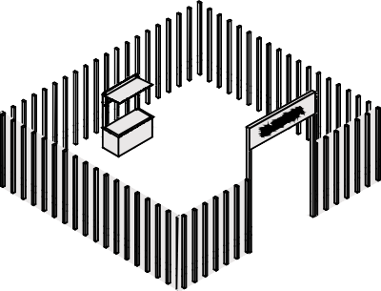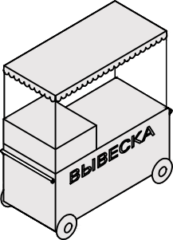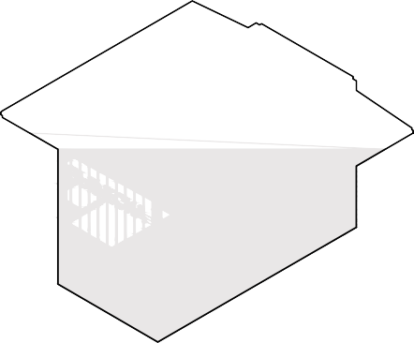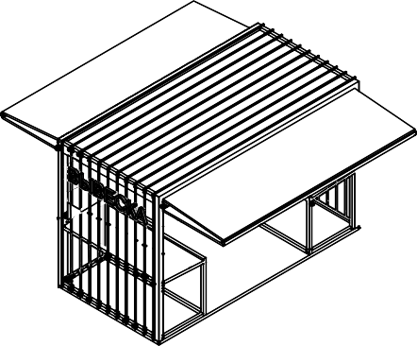

БАХЧЕВЫЙ РАЗВАЛ

- нестационарный торговый объект, представляющий собой специально

оборудованную временную конструкцию в виде обособленной открытой площадки или установленной торговой палатки,

предназначенный для продажи сезонных бахчевых культур.

ЕЛОЧНЫЙ БАЗАР

- нестационарный торговый объект, представляющий собой специально

оборудованную временную конструкцию

в виде обособленной открытой площадки

для новогодней (рождественской)

продажи натуральных хвойных деревьев и веток хвойных деревьев.

ТОРГОВАЯ ТЕЛЕЖКА

- нестационарный торговый объект, представляющий собой оснащенную колесным механизмом конструкцию на одно рабочее место и

предназначенную для перемещения и продажи штучных товаров в

потребительской упаковке.

# ТИПЫ НТО

ТОРГОВЫЙ АВТОМАТ (ВЕНДИНГОВЫЙ АВТОМАТ)

* нестационарный торговый объект, представляющий собой техническое устройство, предназначенное для автоматизации процессов продажи, оплаты и выдачи штучных товаров в потребительской упаковке в месте нахождения устройства без участия продавца.

АВТОЦИСТЕРНА

* нестационарный передвижной торговый объект, представляющий собой изотермическую емкость, установленную на базе автотранспортного средства или

прицепа (полуприцепа),

предназначенную для осуществления развозной торговли жидкими товарами в розлив (молоко, квас, и др.), живой рыбой и другими гидробионтами (ракообразными, моллюсками и

прочими).

АВТОМАГАЗИН (ТОРГОВЫЙ АВТОФУРГОН, АВТОЛАВКА)

* нестационарный торговый объект,

представляющий собой автотранспортное или транспортное средство (прицеп, полуприцеп) с размещенным в кузове торговым оборудованием, при условии образования в результате его остановки (или установки) одного или нескольких рабочих мест продавцов, на котором(ых) осуществляют предложение товаров, их отпуск и расчет с покупателями.

УНИФИКАЦИЯ ОБЛИКА КИОСКОВ И ПАВИЛЬОНОВ

СИСТЕМА ТИПОРАЗМЕРОВ

ПАВИЛЬОНЫ

**П 1** 7,26 м²

**П 2** 9,68 м²

КИОСКИ

**П 3** 10,89 м²

**К 1** 4,84 м²

7,26 м²

К 2

**К 3** 9,68 м²

**К 4** 10,89 м²

**П 4** 14,52 м²

**П 5** 18,15 м²

**П 6** 21,78 м²

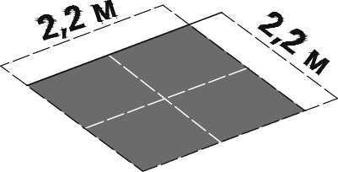

**К 5** 14,52 м²

## УНИФИКАЦИЯ ОБЛИКА КИОСКОВ И ПАВИЛЬОНОВ

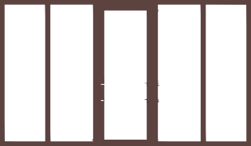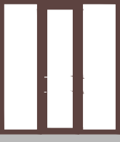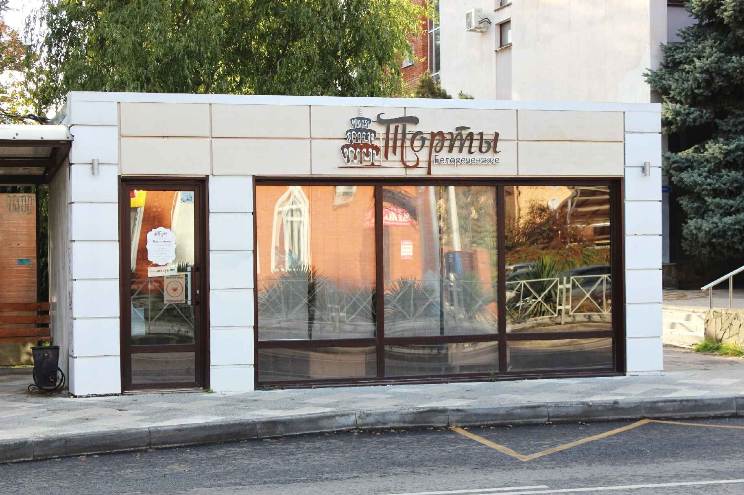

3300

3100

СИСТЕМА ТИПОРАЗМЕРОВ



|  |  |  |  |  |
| --- | --- | --- | --- | --- |
| **ВЫВЕСКА** | | | | 3100 |
|  |  | |  |
|  |  |
|  |  |
|  |  |
|  | | | |
|  |  | |  |
|  |  |
|  | | | |
| 2200 | | | |  |

|  |  |  |  |  |  |
| --- | --- | --- | --- | --- | --- |
|  | **ВЫВЕСКА** | | |  | 3100 |
|  |  |  |  |  |
|  |  |
|  |  |
|  |  |
|  |  |
|  | | |
| 3300 | | | | |  |

**ВЫВЕСКА**

|  |  |  |  |  |  |  |
| --- | --- | --- | --- | --- | --- | --- |
|  | **ВЫВЕСКА** | | | |  | 3100 |
|  |  |  | |  |  |
|  |  |
|  |  |
|  |  |
|  | |
|  |  | |  |
|  |  |
|  | | | |
| 4400 | | | | | |  |

|  |  |  |  |  |  |  |  |
| --- | --- | --- | --- | --- | --- | --- | --- |
|  | **ВЫВЕСКА** | | | | |  | 3100 |
|  |  |  |  |  |  |  |
|  |  |
|  |  |
|  |  |
|  |  |
|  |  | | |  |
| 5500 | | | | | | |  |

## ОБЩИЕ ПРАВИЛА ПРИ РАЗМЕЩЕНИИ И ОФОРМЛЕНИИ ВНЕШНЕГО ВИДА НТО

###### Ниже представлены общие правила и запреты, применимые при размещении и оформлении внешнего вида всех типов НТО.

Правила

> 25 м

> 25 м

От мест сбора мусора и пищевых отходов НТО необходимо размещать на расстоянии более 25 м.



НТО не должны мешать подъезду пожарной, аварийно-спасательной техники или доступу к элементам

инженерной инфраструктуры: объектам энергоснабжения и освещения, колодцам, кранам, гидрантам и другим.

От автозаправочных станций НТО необходимо размещать на расстоянии

более 25 м.

При установке НТО не допускается заглубление фундамента, целостность покрытия не должна быть нарушена.

## ОБЩИЕ ПРАВИЛА ПРИ РАЗМЕЩЕНИИ И ОФОРМЛЕНИИ ВНЕШНЕГО ВИДА НТО

Запреты

Запрещено размещать киоски и павильоны на территориях, занятых инженерными

коммуникациями и их охранными зонами.

Запрещено складировать товар, упаковку или мусор на элементах благоустройства и

прилегающей к НТО территории.

Транспортное обслуживание НТО и загрузка их товарами не должны снижать

безопасность движения пешеходов и транспорта.

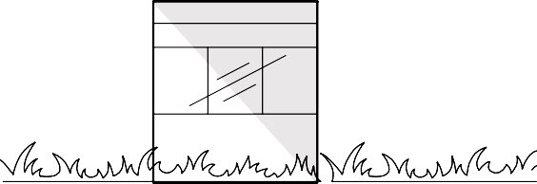

Запрещено размещать НТО в арках зданий, на цветниках, детских и спортивных площадках, парковках и во дворах. Запрещено размещение НТО совместно с остановочными

павильонами.

Запрещено размещать киоски и

павильоны на грунтовом, травяном и песчаном покрытиях.

## РАЗМЕЩЕНИЕ НТО

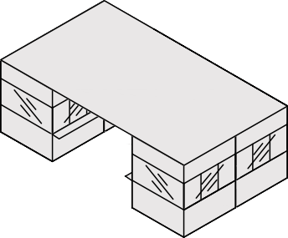

### конфигурация

Методические рекомендации выделяет два вида конфигурации НТО: одиночные и торговая галерея. На НТО любой конфигурации рекомендуется размещать режимную табличку с указанием фирменного наименования организации и

индивидуального предпринимателя, адреса, режима работы, реестрового номера объекта в соответствии с местной схемой размещения НТО.

ОДИНОЧНЫЕ НТО

Отдельно стоящие объекты, расстояние между которыми 25–30 м и более — в зависимости от

специфики местной торговли. Между одиночными НТО следует запретить размещение других торговых объектов — любой конфигурации и типа.

ТОРГОВАЯ ГАЛЕРЕЯ

Нестационарный торговый объект, выполненный в едином архитектурном стиле, состоящий из совокупности, но не более пяти (в одном ряду), специализированных павильонов или киосков, симметрично расположенных напротив друг друга, обеспечивающих беспрепятственный проход для

покупателей, объединенных под единой временной

светопрозрачной кровлей, не несущей

теплоизоляционную функцию.

Два и более НТО, расстояние между которыми менее 0,3 м. Зазор между объектами необходимо облицовывать. НТО в группе следует размещать вплотную друг к другу.

Расстояние между допустимой зоной размещения сгруппированных НТО и ближайшей допустимой зоной определяется

в метрах по формуле: (Х х N)/2, где N — количество НТО в группе, Х — расстояние между одиночными НТО (25–30 м и более в зависимости от специфики местной торговли).

Высота сгруппированных НТО должна быть одинаковой. Все НТО в группе следует устраивать одной глубины.

Рекомендуется выполнять общий проект на всю группу объектов, включая проект благоустройства территории размещения объектов и прилегающей территории.

## РАЗМЕЩЕНИЕ

### Относительно зданий и сооружений

**Относительно фасадов с окнами и витринами**

**Относительно глухих фасадов**

Расстояние от фасадов с окнами жилых помещений и витринами коммерческих предприятий до НТО ≥ 10 м

≥10

м

м

≥6

Расстояние от НТО до глухих фасадов зданий ≥ 6 м

**Относительно проезжей части Относительно тротуара < 4 м**

Расстояние от границы проезжей части до НТО — 3 м

<4 м

≥3 м

Недопустимо устанавливать НТО вплотную к пешеходной зоне, если ее ширина менее 4 м.

В таком случае НТО размещается с отступом 3 м для организации зоны обслуживания покупателей

**Относительно придомовой территории**

м

3

**Относительно тротуара ≥ 4 м**

Размещение НТО на придомовых территориях не допускается

≥4

м

Допустимо размещать НТО вплотную к пешеходной зоне, если ее ширина ≥ 4 м

## ДОПОЛНИТЕЛЬНЫЕ ТРЕБОВАНИЯ К РАЗМЕЩЕНИЮ НТО

**Относительно пешеходного перехода**

≥5 м

**Относительно проезжей части**

Расстояние от пешеходного перехода до НТО ≥ 5 м

м

м

≥5

1

≥5 м

Допустимо размещать одиночные НТО

площадью ≤ 7 кв. м на расстоянии 1 м от края проезжей части в технической зоне

**Относительно входов в здания**

**Относительно автобусных**

**остановок**

Размещение НТО напротив входов в здания запрещено. От границ входных дверей необходимо отступить 5 м по обе стороны входа

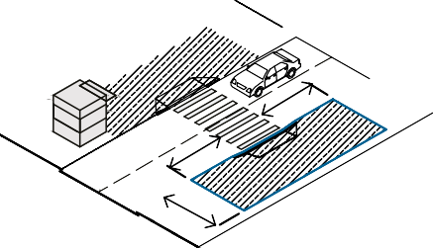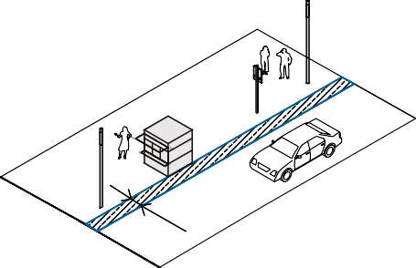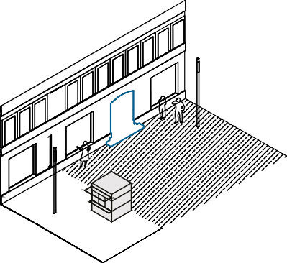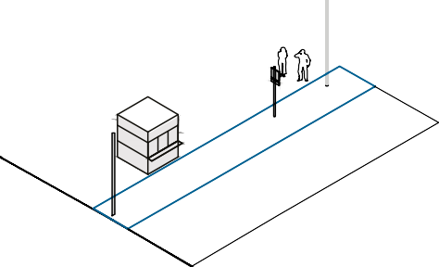

≥3 м

м

≥5 м

≥5

При размещении НТО, сблокированного с остановкой, разрешается ориентировать торговый фронт на

посадочную площадку, если расстояние от дороги до НТО ≥ 3 м

## ОФОРМЛЕНИЕ ВНЕШНЕГО ВИДА НТО КИОСК

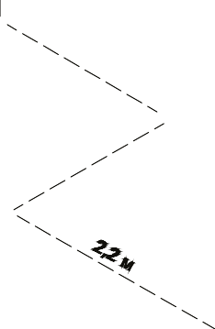

###### Киоск подходит почти для любой торговли и предоставления некоторых услуг, например, изготовления ключей или ремонта изделий. Киоск устанавливается

без капитального фундамента, его легко переместить без разбора конструкции. Ниже представлены базовые элементы киоска, необходимые для обеспечения его полноценной работы.

1

0,6 м

0,5 м

4

3,1 м

2

3

* Смотреть лист 14

## КИОСК

|  |  |  |  |
| --- | --- | --- | --- |
| ТРЕБОВАНИЯ К ЭЛЕМЕНТАМ | | | |
| № | Элемент | Схематичное изображение | Рекомендации |
| 1 | Вывеска | Основная без подложки    Объемный вариант исполнения | Вывеска киоска размещается во фризовой части торгового фронта. Длина вывески — менее 3 м. Вывеска должна быть без подложки, с внутренней подсветкой, буквы — размещены в одну строку.  Высота букв и логотипа — 0,3 м. Вывеска выравнивается относительно центральной оси торгового фронта. |
| 2 | Навес | Отдельный козырек | Со стороны торгового фронта должен быть организован навес шириной 0,6 м. |
| 3 | Временное оформление |  | На светопрозрачных конструкциях киоска допускается размещать временное оформление — наклейку или покраску,  нанесенную на стеклянное полотно, либо размещать информационную конструкцию в проемах. Площадь временного оформления светопрозрачной конструкции не должна превышать 20% от площади стеклянного полотна. |
| 4 | Освещение | Встроенное | Киоск рекомендуется оборудовать наружным и внутренним освещением. Рекомендуемая освещенность внутреннего пространства киоска — 100–200 лк. Внутри рекомендуется устанавливать светодиодные светильники с температурой света 3 000–4 000 К.  Освещенность снаружи киоска должна соответствовать нормам освещенности для городского пространства, где он расположен. Снаружи рекомендуется устанавливать светильники с температурой света 2 700–3 000 К. Подведение кабеля подземное. |

РЕШЕНИЯ



Высота киоска должна быть 3,1 м . Фризовая часть

киоска — высотой 0,5 м от верха киоска. Нижний край торгового окна должен находиться на высоте 1 м от низа киоска. Размер торгового окна — не менее

0,6 х 0,6 м с шириной подоконника 0,3 м. Окно может быть расположено в любой части торгового фронта, с отступом от его границ 0,2 м.

Вход для продавца допустимо размещать на любой стороне киоска, кроме торгового фронта. Высота двери — 2,1 м, ширина — не менее 0,8 м.

Киоск необходимо оборудовать системой водоотведения — делать уклон кровли более 5 %, размещать желоб и трубу.

Возле киоска необходимо размещать урну. Допустима установка мест для кратковременного отдыха — скамеек и стульев.

## ПАВИЛЬОН

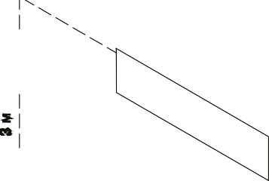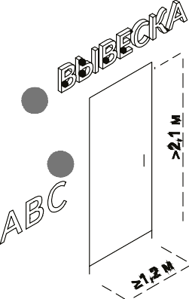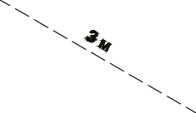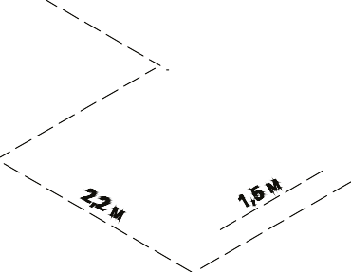

###### Павильон подходит почти для любой торговли. Ниже представлены базовые элементы этого типа НТО, необходимые для обеспечения его полноценной облика территории, где он расположен.

2

1

3

* Смотреть лист 16

## ПАВИЛЬОН

ТРЕБОВАНИЯ К ЭЛЕМЕНТАМ

|  |  |  |  |
| --- | --- | --- | --- |
| № | Элемент | Схематичное изображение | Рекомендации |
| 1 | Вывеска | Основная без подложки  Объемный вариант исполнения | Вывеску павильона следует размещать во фризовой части торгового фронта. Длину вывески принимать более 3 м.  Вывеску рекомендуется делать без подложки, с внутренней подсветкой, буквы размещать в одну строку. Высота букв и логотипа — 0,25 м. Вывеска выравнивается относительно центральной оси торгового фронта. |
| 2 | Освещение | Встроенное | Павильон рекомендуется оборудовать наружным и внутренним освещением. Рекомендуемая освещенность внутреннего пространства павильона — 100–200 лк. Внутри рекомендуется устанавливать светодиодные светильники с температурой света 3 000–4 000 К. Освещенность снаружи павильона должна соответствовать нормам освещенности для городского пространства, где он расположен.  Подведение кабеля подземное. |
| 3 | Временное оформление |  | На светопрозрачных конструкциях павильона допускается размещать временное оформление — наклейку или покраску, нанесенную на стеклянное полотно, либо размещение  информационных конструкций в проемах. Площадь временного оформления светопрозрачной конструкции не должна превышать 20 % от площади стеклянного полотна. |

РЕШЕНИЯ



Высоту павильона следует принимать не более 3 м.

Следует на плоскости фасада предусматривать

фризовую часть высотой не более 0,4 м от верхней

границы павильона. Цвет фриза должен совпадать с основным цветом фасада павильона.

Входную дверь павильона необходимо предусмотреть шириной не менее 1 м, высотой не менее 2,1 м.

Павильон следует оборудовать рампами для доступа маломобильных людей.

Необходимо предусмотреть систему водоотведения

— делать уклон кровли более 3°, предусматривать желоб и размещать трубу. Следует выделять

подсобные помещения для хранения.

Временное оформление светопрозрачных

конструкций размещается с внутренней стороны

павильона и только при отсутствии цоколя витрины.

Оформление следует размещать на высоте не менее 0,3 м и не более 1 м от пола. Размер временного оформления светопрозрачных

конструкций — не более 20 % площади стеклянного полотна. Не следует делать временное оформление на две -рях павильона, так как это может мешать

безопасному входу и выходу покупателей.

Возле павильона необходимо размещать урну. Допустима установка мест для кратковременного отдыха — скамеек и стульев.

## ТОРГОВАЯ ПАЛАТКА

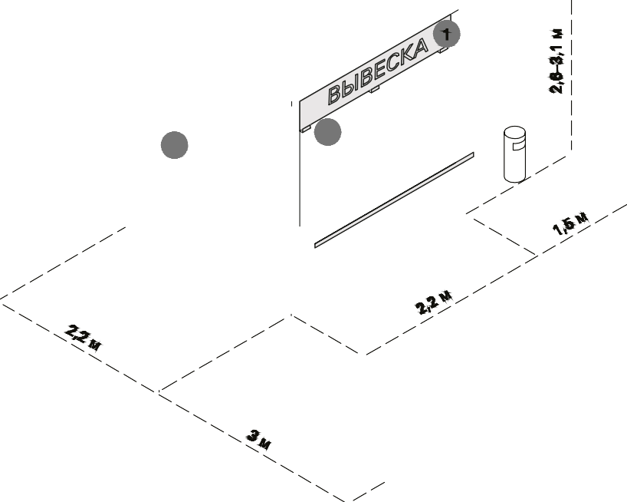

###### Торговые элементы этого типа НТО, необходимые для обеспечения его полноценной работы

2

3

* Смотреть лист 18

## ТОРГОВАЯ ПАЛАТКА

РЕШЕНИЯ

|  |  |  |  |
| --- | --- | --- | --- |
| РЕКОМЕНДАЦИИ К ЭЛЕМЕНТАМ И МАТЕРИАЛАМ | | | |
| № | Элемент, материал | Схематичное изображение | Описание |
| 1 | Вывеска | Основная без подложки    Объемный вариант исполнения  Плоский вариант исполнения | Рекомендуемая высота вывески — не более 0,3 м. Нижнюю границу вывески не следует располагать ниже 2,3 м. |
| 2 | Освещение | Встроенное освещение | Если в радиусе 5 м от торговой палатки нет освещения, рекомендуется оборудовать ее наружными светильниками. Рекомендуемая освещенность рабочего места в торговой палатке — 100–200 лк. Подведение кабеля наземное. На участках с интенсивным пешеходным потоком необходимо использовать кабель-каналы. |
|  |  |  |  |
|  |  |  |  |
|  |  | Фанера влагостойкая |  |
|  |  |  | Каркас торговой палатки следует выполнять из деревянного |
|  |  |  | бруса или металлической профильной трубы. Для отделки |
|  |  | ОСБ-панели | рекомендуется использовать влагостойкую фанеру. |
| 3 | Материал |  |  |
|  |  | Металлический профиль |  |
|  |  |  |  |
|  |  | Деревянный брус |  |

Рекомендуемые габариты исходного модуля:

глубина — 2,2 м, ширина — 2,2 м, высота — 2,6–3,1 м. В городе следует размещать палатки исходного, двойного или тройного модулей в зависимости от

потребностей. Габариты и площадь палатки определяются по ее внешним границам.

Кровля палатки может быть односкатной

(с минимальным уклоном 3° в сторону задней стенки) или двухскатной. При объединении в группы палаток с двухскатной кровлей необходима организация системы водоотведения, зимой — регулярная очистка от снега.



Глубина зоны торговли палатки — 3 м, ширина соответствует ее длине. От боковых и задней сторон палатки необходимо предусматривать отступ от

фасада 1,5 м в качестве пространства для посетителей.

Из соображений безопасности не рекомендуется устанавливать на прилавке плиты для приготовления еды, аппараты для нарезки и другое потенциально травмоопасное оборудование.

Возле палатки необходимо размещать урну.

# БАХЧЕВЫЙ РАЗВАЛ (ПАВИЛЬОН ДЛЯ ПРОДАЖИ БАХЧЕВЫХ КУЛЬТУР)

###### Бахчевый развал, используется для продажи сезонных бахчевых культур. Фасадная конструкция такого павильона проницаемая, что позволяет долго хранить товар внутри. Ниже представлены базовые элементы этого типа НТО, необходимые для обеспечения его полноценной работы.

3

1,2 м

1

2

4

4 м

* Смотреть лист 20, 21

# БАХЧЕВЫЙ РАЗВАЛ (ПАВИЛЬОН ДЛЯ ПРОДАЖИ БАХЧЕВЫХ КУЛЬТУР)

|  |  |  |  |
| --- | --- | --- | --- |
| РЕКОМЕНДАЦИИ К ЭЛЕМЕНТАМ И МАТЕРИАЛАМ | | | |
| № | Элемент, материал | Схематичное изображение | Описание |
| 1 | Вывеска | Основная без подложки    Объемный вариант исполнения  Плоский вариант исполнения | Рекомендуемая высота вывески — не более 0,3 м. Нижнюю границу вывески не следует располагать ниже 2,3 м. |
| 2 | Освещение | Встроенное освещение | Если в радиусе 5 м от павильона нет освещения, рекомендуется оборудовать его наружными светильниками.  Рекомендуемая освещенность рабочего места в сезонном павильоне — 100–200 лк. Подведение кабеля наземное. На участках с интенсивным пешеходным потоком необходимо использовать кабель-каналы. |
| 3 | Навес |  | Бахчевая продукция должна находиться под навесом, защищающим от атмосферных осадков и жары. |
|  |  |  |  |
|  |  |  |  |
|  |  | Фанера влагостойкая |  |
|  |  |  | Каркас павильона следует выполнять из деревянного бруса |
|  |  | Металлический профиль | или металлической профильной трубы. Для отделки  рекомендуется использовать обрезную доску или |
| 4 | Материал |  | влагостойкую фанеру. |
|  |  |  |  |
|  |  | Деревянный брус |  |
|  |  | Доска строганая обрезная |  |



РЕШЕНИЯ

Бахчевой развал рекомендуется оборудовать корзинами для хранения продукции.

Фасадная конструкция павильона позволяет обеспечить доступ воздуха, защиту товара от повреждения и его удобное хранение.

Фасадные конструкции павильона раздвижные, поэтому во время торговли могут складываться в козырек.

Фасадная конструкция разборная, для ее транспортировки требуется малогабаритный транспорт.

Кровля павильона может быть односкатной (минимальный уклон — 3°), система водоотведения в таком случае скрыта в фасадную конструкцию.

На полу бахчевого развала устраивается временный настил.



Возле бахчевого развала необходимо размещать урну.

# КОНФИГУРАЦИЯ БАХЧЕВОГО РАЗВАЛА

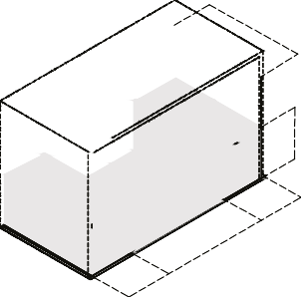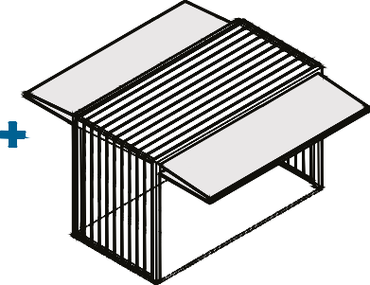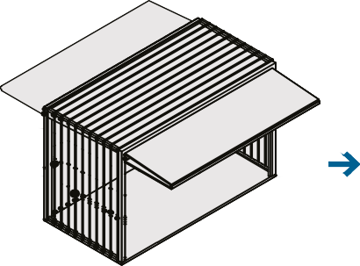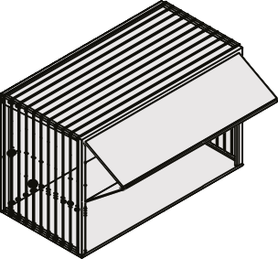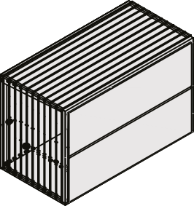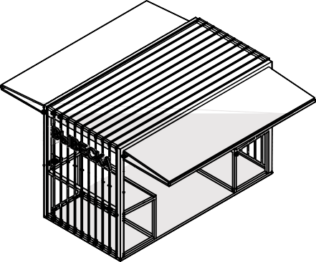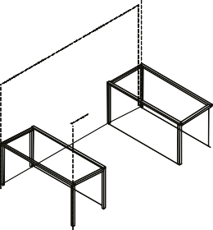

###### Для унификации бахчевого развала рекомендуется использовать модульные конструкции.

Открытый павильон используется на открытых площадях. Благодаря раздвижным фасадным конструкциям, подход к нему обеспечен с двух сторон. Такой павильон включает две корзины шириной не менее 1 м, длиной не менее 2 м,

расположенные друг напротив друга по короткой стороне павильона. Между ними организуется сквозной проход шириной 2 м. Две фасадные стенки складываются в козырьки, что позволяет проходить павильон насквозь.

2 м

0,9 - 1 м

1 м

1 м

2 м

конфигурация ограждающих конструкций

Козырек, образованный фасадными конструкциями в собранном состоянии, обустраивается для защиты от осадков.

На ночь фасадные конструкции закрываются, что позволяет долгое время хранить товар внутри

павильона. При большом объеме товара одна

фасадная конструкция может оставаться закрытой, а корзина оборудуется вдоль открытой фасадной

конструкции.

ЕЛОЧНЫЙ БАЗАР

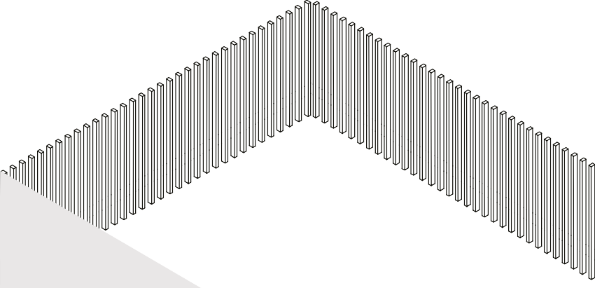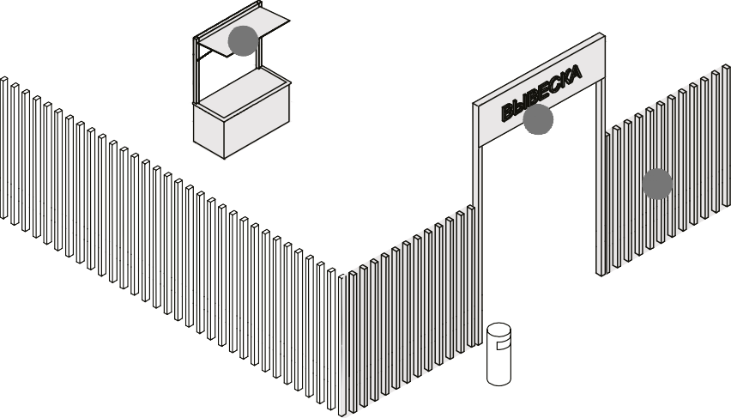

###### Елочный базар представляет собой огороженную площадку, используемую для продажи новогодних живых елей и сосен. Елочный базар — сезонный тип НТО, он начинает работать в середине декабря и заканчивает перед Новым годом.

Ниже представлены базовые элементы этого типа НТО, необходимые для обеспечения его полноценной работы.

2

11

3

* Смотреть лист 23

## ЕЛОЧНЫЙ БАЗАР

|  |  |  |  |
| --- | --- | --- | --- |
| РЕКОМЕНДАЦИИ К ЭЛЕМЕНТАМ И МАТЕРИАЛАМ | | | |
| № | Элемент, материал | Схематичное изображение | Описание |
| 1 | Вывеска | Основная без подложки    Объемный вариант исполнения  Плоский вариант исполнения | Рекомендуемая высота вывески — не более 0,3 м. Нижнюю границу вывески не следует располагать ниже 2,3 м. |
| 2 | Освещение | Встроенное освещение | Если в радиусе 5 м от елочного базара нет освещения, рекомендуется оборудовать его наружными светильниками.  Рекомендуемая освещенность рабочего места в елочном базаре — 100–200 лк. Подведение кабеля наземное. На участках с интенсивным пешеходным потоком необходимо использовать кабель-каналы. |
|  |  |  |  |
|  |  |  |  |
|  |  | Фанера влагостойкая |  |
|  |  |  | Каркас ограждения елочного базара следует выполнять из |
|  |  | Металлический профиль | деревянного бруса или металлической профильной трубы. |
| 3 | Материал |  | Для отделки рекомендуется использовать обрезную доску или влагостойкую фанеру. |
|  |  |  |  |
|  |  | Деревянный брус |  |
|  |  | Доска строганая обрезная |  |

РЕШЕНИЯ



Габариты елочного базара варьируются в зависимости от количества продукции.

Следует предусмотреть зону для продавца, рекомендуется оборудовать елочный базар прилавком.

На ограждении не рекомендуется размещение баннеров и рекламы сторонней продукции.

Около входа на елочный базар необходимо устанавливать вывеску.

Конструкция ограждения разборная, для ее транспортировки требуется малогабаритный транспорт.

Возле входа на елочный базар необходимо размещать урну.

## ТОРГОВАЯ ТЕЛЕЖКА

###### Торговые тележки просты в эксплуатации. Подходят для торговли готовой едой и напитками (кофе, мороженым, сахарной ватой, кукурузой) и другой

продукцией, например, сувенирами и воздушными шарами. Для безопасности и сохранности оборудования не следует оставлять тележки в общественных

пространствах ночью.

2

3

≤2,5 м

0,9–1,1 м

**24**

#### 1

4

≤1 м

1,2 м

≤2,5 м

* Смотреть лист 25

## ТОРГОВАЯ ТЕЛЕЖКА

РЕКОМЕНДАЦИИ К ЭЛЕМЕНТАМ

|  |  |  |  |
| --- | --- | --- | --- |
| № | Элемент | Схематичное изображение | Рекомендации |
| 1 | Вывеска | Основная без подложки    Объемный вариант исполнения  Плоский вариант исполнения | На тележке рекомендуется разместить логотип компании или наименование продукции. Вывеска должна быть без  подложки, ее необходимо размещать со стороны торгового. Высоту букв следует принимать не более 0,15 м. |
| 2 | Навес |  | Тележку рекомендуется оборудовать навесом или тентом. Он должен покрывать весь периметр тележки. Допускается вынос навеса на 0,3 м за границы корпуса тележки.  Запрещено использовать пляжные зонты. |
| 3 | Освещение |  | Рекомендуется обеспечить освещенность 100–200 лк для удобства продавца и покупателей. Подведение кабеля наземное. На участках с интенсивным пешеходным потоком необходимо использовать кабель-каналы. |
| 4 | Временное оформление |  | Для сохранения эстетичности тележек не рекомендуется размещать на них рекламу: оклеивать оракалом или  пленкой корпус, располагать рекламную информацию на навесах и тентах. |



РЕШЕНИЯ



Рекомендуемая ширина тележки — не более 2,5 м, глубина — 1 м , высота — 2,5 м. Высота рабочей

поверхности — 0,9–1,1 м. Вокруг тележки следует предусматривать зону для продавца и покупателей

шириной не менее 1,2 м с каждой стороны торговой тележки

Необходимо установить урну — не дальше 1,5 м от тележки.

При необходимости в тележке должно быть организовано место для хранения расходных материалов (салфеток, трубочек и одноразовой посуды).

## ВЕНДИНГОВЫЙ АВТОМАТ



###### Вендинговые автоматы рекомендуется устанавливать там, где недостаточно места даже для торговой палатки или киоска. Автоматы требуют постоянного обслуживания и ухода. Их следует размещать вдоль активных пешеходных

путей в хорошо просматриваемых местах - у входов в общественные здания, на остановочных комплексах, в парках и скверах. В автоматах могут продаваться продукты питания (кроме скоропортящихся) и сувениры.

0,8 м

1,85 м

1

3

#### 2

1,5 м

≤2,2 м

* Смотреть лист 27

## ВЕНДИНГОВЫЙ АВТОМАТ

РЕКОМЕНДАЦИИ К ЭЛЕМЕНТАМ

|  |  |  |  |
| --- | --- | --- | --- |
| № | Элемент | Схематичное изображение | Рекомендации |
| 1 | Вывеска | Информационный указатель  Плоский вариант исполнения | На киоске рекомендуется разметить логотип компании и название продукции. Рекомендуется декорировать автоматы, используя элементы фирменного стиля пространств, где они расположены. |
| 2 | Освещение |  | Освещенность вокруг киоска должна соответствовать нормам освещенности для городского пространства, где он расположен. |
| 3 | Временное оформление |  | Для сохранения эстетичности киосков не рекомендуется размещать на них рекламу - оклеивать корпус оракалом и пленкой с рекламной информацией. |

РЕШЕНИЯ

Максимальная ширина автомата — 2,2 м, стандартная глубина — 0,8 м, высота — 1,85 м. Запрещено размещать автоматы на открытом грунте или газоне.

Если автомат не удается разместить на твердом

покрытии, необходимо основание из бетонной плиты толщиной не менее 0,1 м.



Необходимо размещать автоматы так, чтобы они не мешали пешеходам и не закрывали декоративные элементы фасадов.

Конструкция автоматов должна быть прочной и устойчивой к температурным перепадам.



Возле автомата необходимо размещать урну.

## АВТОЦИСТЕРНА

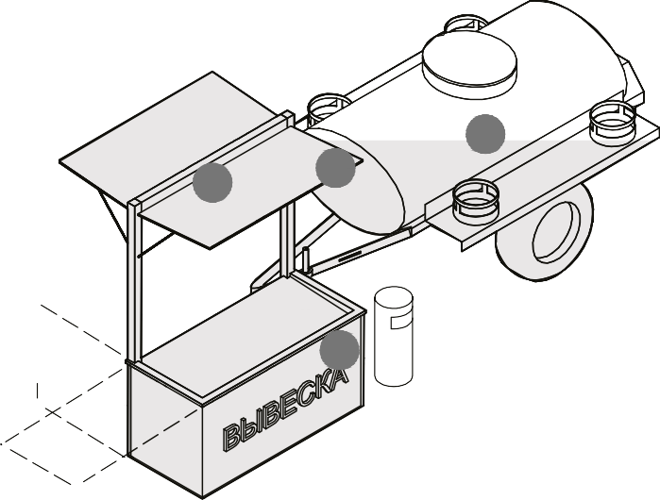

###### Автоцистерна используется для продажи напитков на розлив (молоко, квас, и др.), живой рыбой и другими гидробионтами (ракообразными, моллюсками и

прочими). Автоцистерна обязательно должна быть оснащена прилавком. Ниже представлены базовые элементы этого типа НТО, необходимые для обеспечения его полноценной работы.

4

3 2

0,9–1,1 м

##### 1

1 м

* Смотреть лист 29

## АВТОЦИСТЕРНА

РЕКОМЕНДАЦИИ К ЭЛЕМЕНТАМ

|  |  |  |  |
| --- | --- | --- | --- |
| № | Элемент | Схематичное изображение | Рекомендации |
| 1 | Вывеска | Основная без подложки    Объемный вариант исполнения  Плоский вариант исполнения | Вывеску автоцистерны следует размещать во фризовой части торгового фронта. Длину вывески принимать более 3 м. Вывеску рекомендуется делать без подложки, с внутренней подсветкой,  буквы размещать в одну строку. Высота букв и логотипа — 0,25 м. Вывеска выравнивается относительно центральной оси торгового фронта. |
| 2 | Навес |  | Прилавок автоцистерны рекомендуется оборудовать навесом или тентом. Он должен покрывать весь периметр прилавка.  Допускается вынос навеса на 0,3 м за границы корпуса прилавка. Запрещено использовать пляжные зонты. |
| 3 | Освещение |  | Рекомендуется обеспечить освещенность 100–200 лк для удобства продавца и покупателей. Подведение кабеля наземное. На участках с интенсивным  пешеходным потоком необходимо использовать кабель-каналы. |
| 4 | Временное оформление |  | На автоцистерне не рекомендуется размещать рекламу: оклеивать оракалом или пленкой корпус, располагать рекламную информацию на навесах и тентах прилавка. |













РЕШЕНИЯ

Габариты автоцистерны зависят от модели транспортного средства. Рекомендуемая ширина прилавка автоцистерны — не более 2,5 м, глубина — 1 м, высота — 2,5 м. Высота рабочей поверхности — 0,9–1,1 м.

Не рекомендуется размещать на автоцистерне рекламу. Автоцистерну необходимо размещать на благоустроенной территории с твердым покрытием.

В теплое время года возле автоцистерны рекомендуется устанавливать складные столы и стулья. Они не должны загораживать доступ к продавцу и мешать движению пешеходов.

Возле автоцистерны необходимо размещать урну.

## АВТОМАГАЗИН

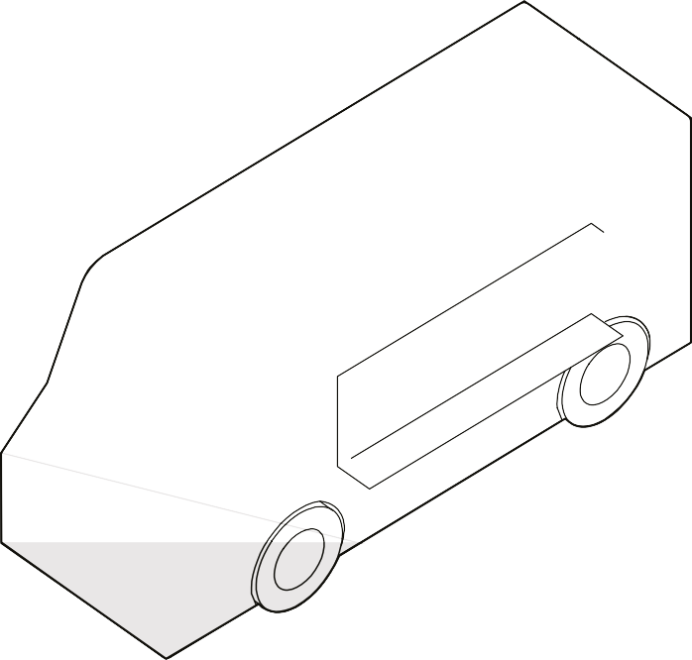

Автомобили, фургоны и прицепы могут быть переоборудованы для ведения торговли. Запрещено использовать как автомагазин не переоборудованные транспортные средства.

1

3

#### 2

3

#### 4

3 м

* Смотреть лист 31

## АВТОМАГАЗИН

РЕКОМЕНДАЦИИ К ЭЛЕМЕНТАМ

|  |  |  |  |
| --- | --- | --- | --- |
| № | Элемент | Схематичное изображение | Рекомендации |
| 1 | Вывеска | Основная без подложки    Объемный вариант исполнения  Плоский вариант исполнения | Вывеску автомагазина следует размещать во фризовой части торгового фронта. Длину вывески принимать  более 3 м. Вывеску рекомендуется делать без подложки, с внутренней подсветкой, буквы размещать в одну строку. Высота букв и логотипа — 0,25 м. Вывеска выравнивается относительно центральной оси торгового фронта. |
| 2 | Навес |  | Над торговым окном необходимо организовать навес или козырек. |
| 3 | Освещение |  | Автомагазин рекомендуется оборудовать наружным и внутренним освещением. Рекомендуемая освещенность внутреннего пространства автомагазина — 100–200 лк. Внутри рекомендуется устанавливать светодиодные светильники с температурой света 3 000–4 000 К.  Освещенность снаружи автомагазина должна соответствовать нормам освещенности для городского пространства, где он расположен. |
| 4 | Временное оформление |  | На светопрозрачных конструкциях автомагазина допускается размещать временное оформление — наклейку или покраску, нанесенную на стеклянное полотно, либо размещение  информационных конструкций в проемах. Площадь временного оформления светопрозрачной конструкции не должна превышать 30 % от площади стеклянного полотна. |







,



РЕШЕНИЯ

Габариты автомагазина зависят от модели транспортного средства. Глубина зоны обслуживания покупателей — 3 м, ширина соответствует габаритам транспортного средства.

Рекомендуемая длина автомагазина — 6,8 м, ширина — 2,3 м, высота — 2,7 м. Прилавок автомагазина должен быть расположен на высоте не более 1,3 м от земли.

Не рекомендуется размещать на автомагазине рекламу сторонней продукции.

Возле автомагазина необходимо размещать урну.

## ТИПЫ АССОРТИМЕНТА

|  |  |  |  |  |  |  |  |
| --- | --- | --- | --- | --- | --- | --- | --- |
| АССОРТИМЕНТ ТОВАРОВ В НТО | | | | |  | | |
| Тип ассортимента | Вид ассортимента | киоск | павильон | торговая палатка | торговая тележка | бахчевой развал | елочный базар |
| Продовольственные товары без холодильных  камер | плодоовощная продукция |  |  |  |  |  |  |
| хлебобулочные  изделия, кондитерские изделия, вода, соки |  |  |  |  |  |  |
| Продовольственные товары с холодильными  камерами | мороженое, молочная продукция,  прохладительные напитки |  |  |  |  |  |  |
| Продовольственные товары с холодильными  камерами | мясные продукты, рыбные продукты |  |  |  |  |  |  |
| Непродовольственные товары | новогодние живые ели |  |  |  |  |  |  |
| искусственные цветы, карнавальная атрибутика, воздушные шары |  |  |  |  |  |  |
| Печатная продукция | книги, пресса,  канцелярские товары, сопутствующие товары |  |  |  |  |  |  |
| Цветочная продукция | цветы, подарочная продукция, товары для цветоводства |  |  |  |  |  |  |
| Разливные напитки | квас, молоко,  газированные напитки |  |  |  |  |  |  |
| питьевая вода |  |  |  |  |  |  |
| Общепит | кофе, вареная кукуруза мороженое, попкорн, сахарная вата |  |  |  |  |  |  |
| Предоставление услуг | ремонт обуви, мелкий ремонт цифровой техники, изготовление ключей, мобильная  связь |  |  |  |  |  |  |
| прием вторсырья |  |  |  |  |  |  |
| прокат велосипедов, сигвеев, самокатов, детских электромобилей |  |  |  |  |  |  |

## РЕКОМЕНДУЕМЫЕ ВИДЫ НТО

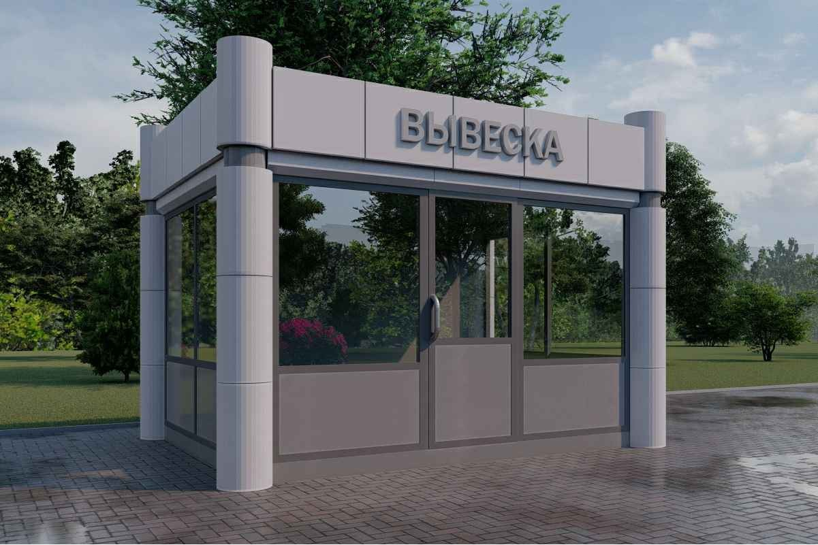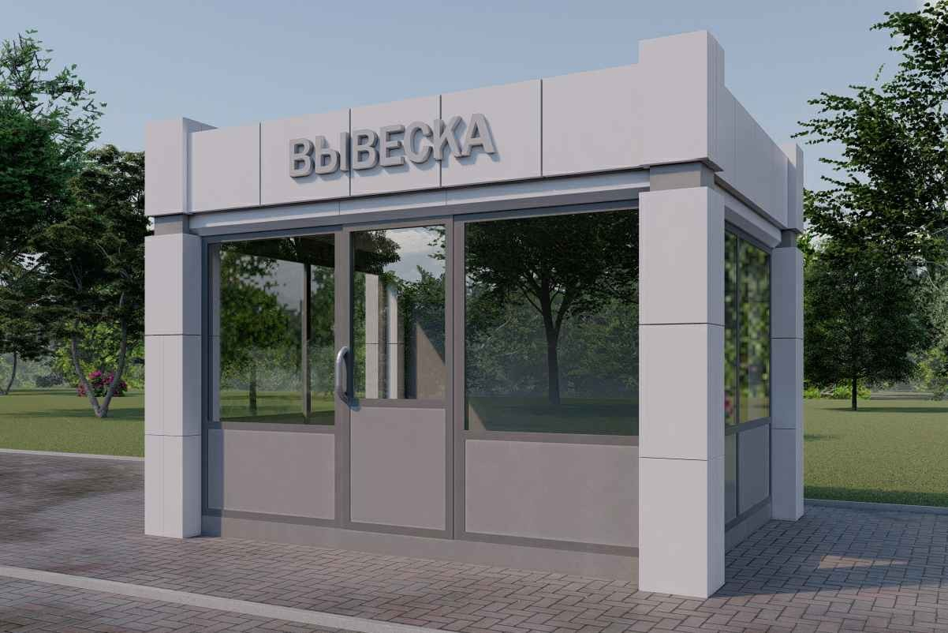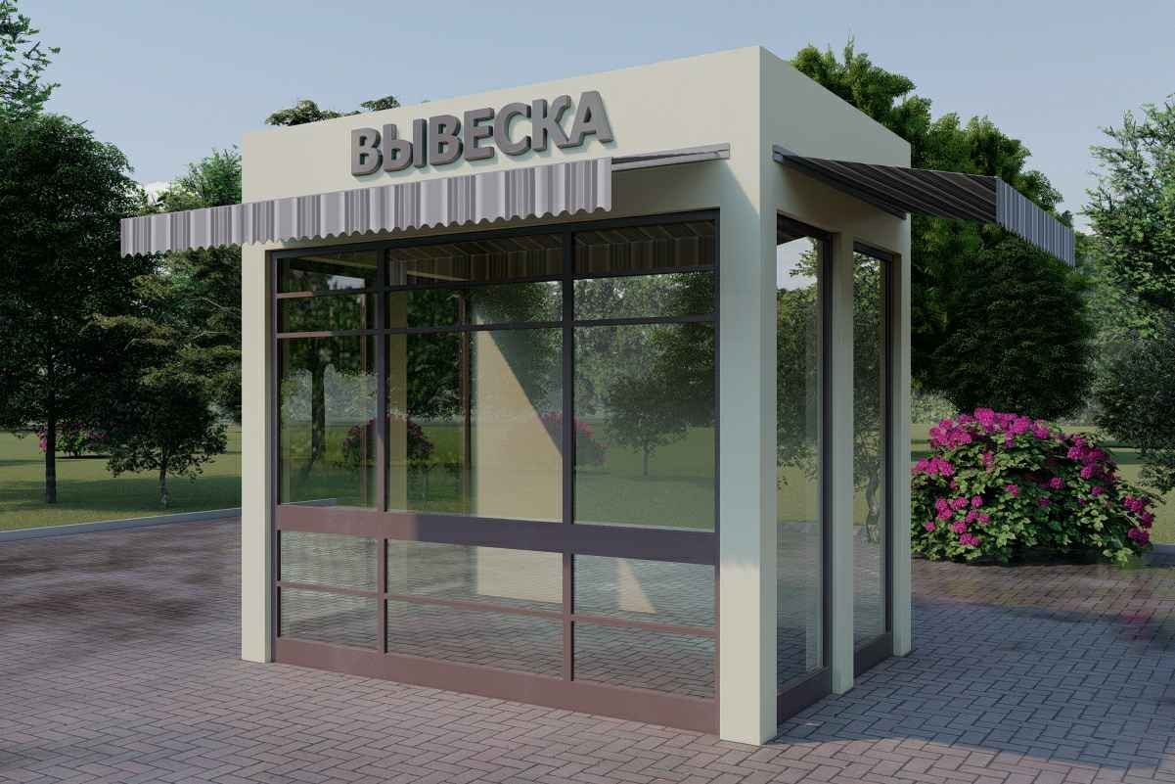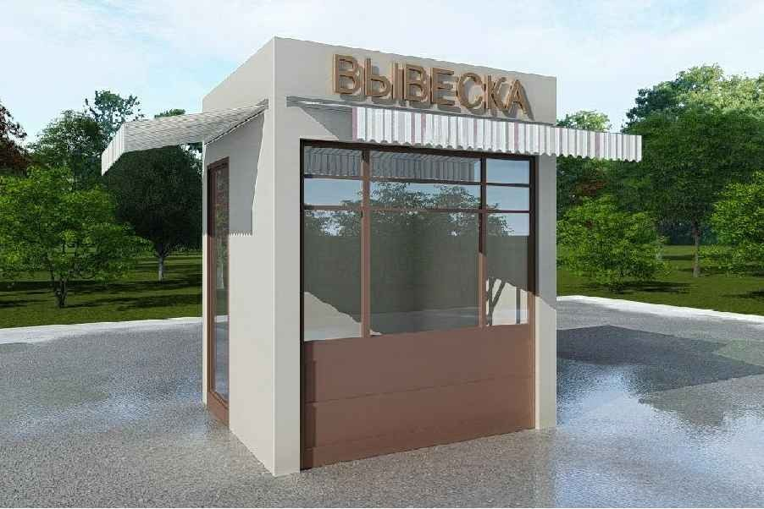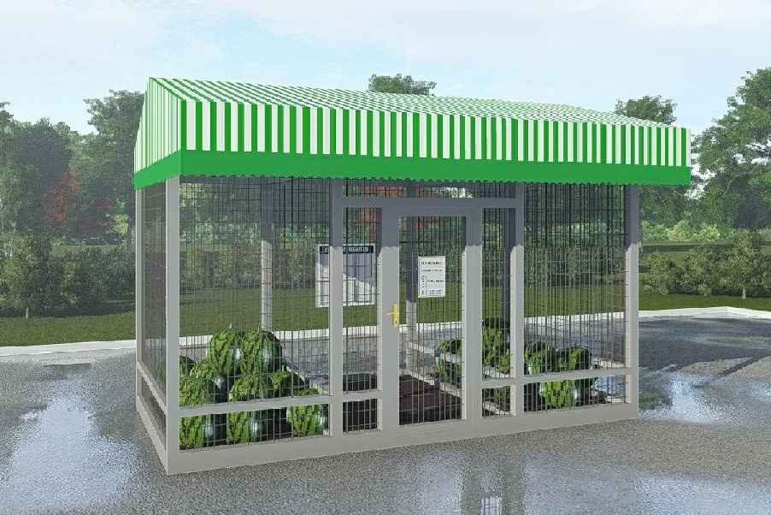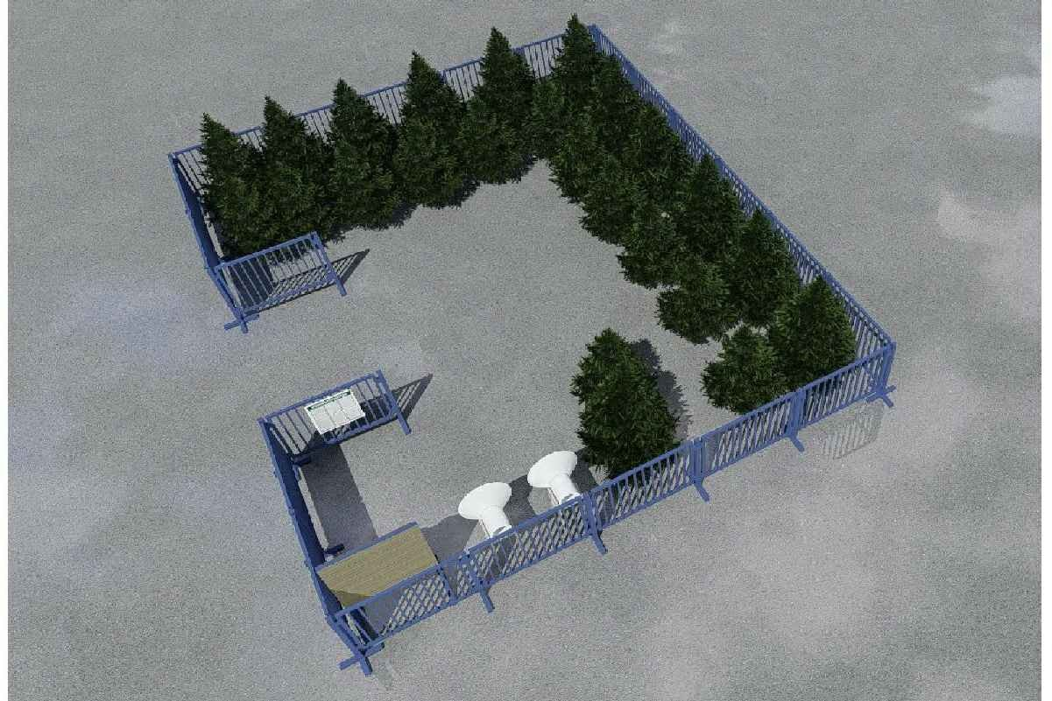

## ПРИМЕРЫ ОФОРМЛЕНИЯ НТО

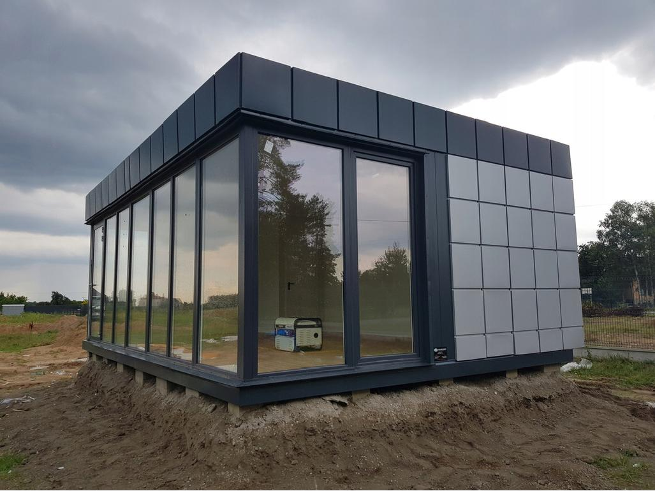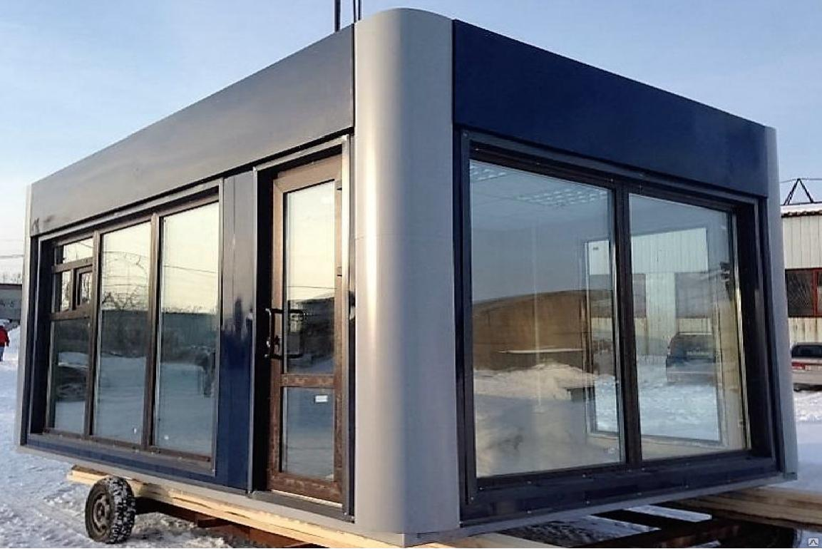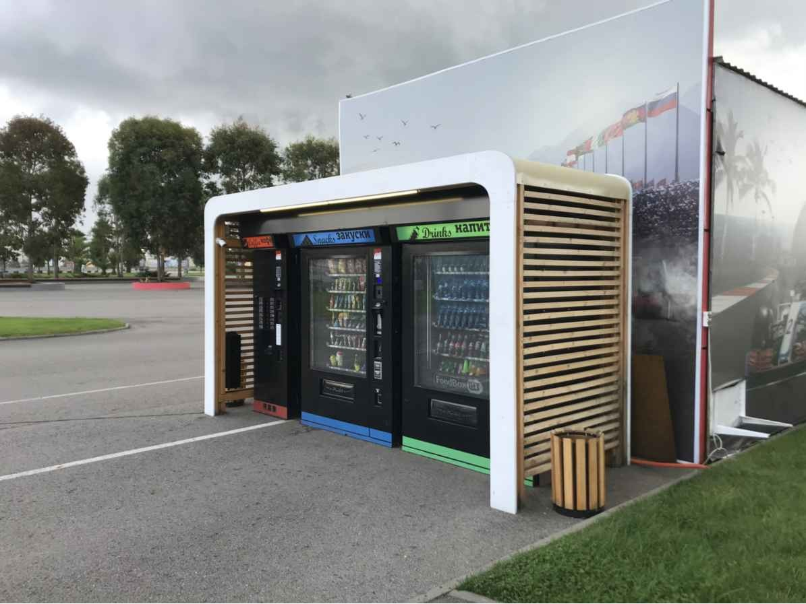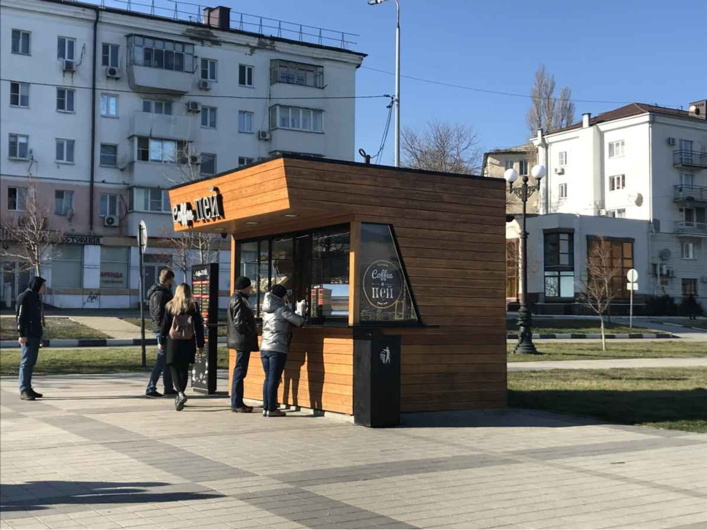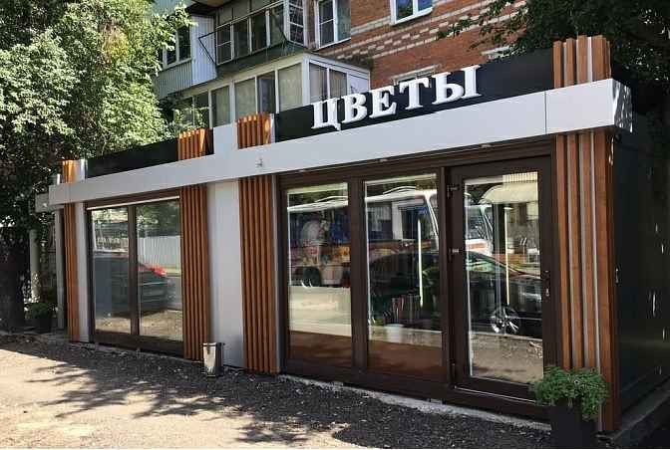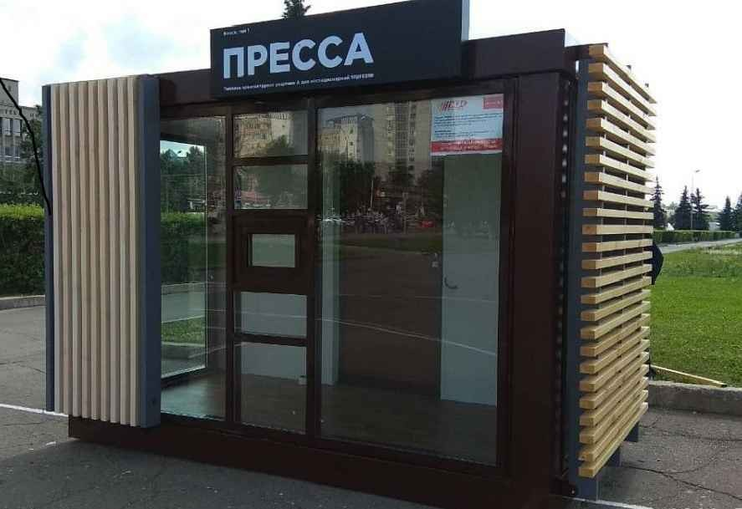

## ПРИМЕРЫ ИСПОЛЬЗОВАНИЯ НТО В ДИНСКОМ РАЙОНЕ

